**CENTRO UNIVERSITÁRIO UNIDOMBOSCO**

**ANÁLISE E DESENVOLVIMENTO DE SISTEMAS**

**TRABALHO DE SISTEMAS OPERACIONAIS**

GUILHERME PENSO

**ESPECIFICAÇÕES DO HARDWARE DO COMPUTADOR**

**CURITIBA**

**2023**

GUILHERME PENSO

**ESPECIFICAÇÕES DO HARDWARE DO COMPUTADOR**

Trabalho do 2º Semestre do Curso Tecnólogo Análise e Desenvolvimento de Sistemas do Centro Universitário UniDomBosco, envolvendo a matéria de Sistemas Operacionais com o objetivo de pesquisar e documentar o hardware presente no computador do aluno.

Orientador: Edson Pedro Ferlin

CURITIBA

2023

SUMÁRIO

1. **INTRODUÇÃO1**
2. **HARDWARE**2

2.1 MARCA / MODELO**2**

2.2 PLACA MAE ...................................................................................................................... **2**

2.3 PROCESSADOR ................................................................................................................. **3**

2.4 MEMÓRIA PRINCIPAL (RAM) ............................................................................................ **4**

2.5 MEMÓRIA SECUNDÁRIA (ARMAZENAMENTO) ................................................................ **4**

2.6 TELA ................................................................................................................................. **4**

2.7 PLACA DE VÍDEO .............................................................................................................. **4**

2.8 PORTAS ............................................................................................................................ **5**

2.9 DISPOSITIVO DE MÍDIA .................................................................................................... **5**

2.10 DISPOSITIVO DE ENTRADA ............................................................................................ **5**

2.11 COMUNICAÇÃO ............................................................................................................. **6**

2.12 BATERÍA ......................................................................................................................... **6**

1. **CONCLUSÃO7**

**REFERÊNCIAS8**

**FIGURAS** .......................................................................................................................................... **8**

1. **INTRODUÇÃO**

Computadores são essenciais em praticamente todas as áreas após a globalização, nos permitindo tanto se conectar quanto realizar desde pequenas a grandes tarefas no nosso dia a dia. Tudo é possível graças ao grande avanço na tecnologia de hardware, superando as dificuldades físicas encontradas nos mainframes devido ao grande tamanho com os Portable Computers (PC), facilitando o acesso para pessoas comuns usar essa ferramenta tão útil e que se tornou quase inseparável no nosso cotidiano. Porém devido a grande variedade e avanços a cada ano das peças que chamamos de hardware, ficou difícil compreender os requisitos que cada pessoa precisa procurar de acordo com suas necessidades, onde muitas vezes deixamos de ver detalhes importantes e somente nos baseamos em valores ou números sem saber sua real importância ou função dentro do computador.

1. HARDWARE
   1. MARCA / MODELO

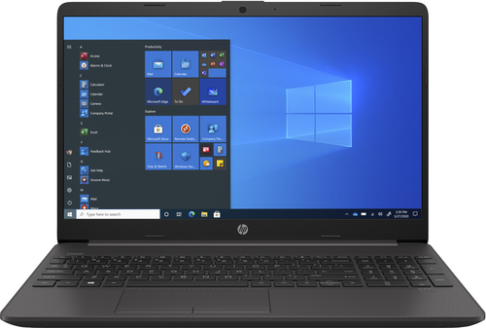

FIGURA 1.1

- Modelo: Notebook HP 250 G8

- SKU do Sistema: 613G2LA#AK4

- Sistema Operacional: Windows 11 Home Single Language 64-bit

* 1. PLACA MAE

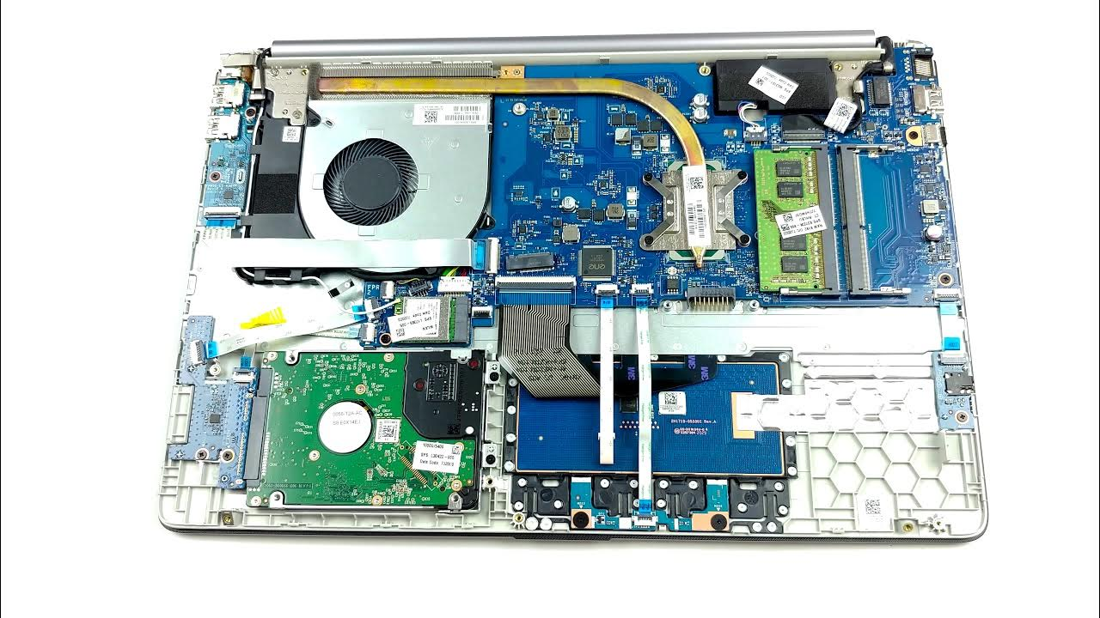

FIGURA 1.2

- Modelo HP 881D;

- Chipset Intel Tiger Lake;

- Southbridge Intel Tiger Lake-U/Y PCH;

- BIOS Versão Insyde F.61 Modo UEFI;

- 2 Slot de Memória RAM de 8GB SO-DIMM;

- 1 Slot SSD compatível com SD, SDHC, SDXC;

* 1. PROCESSADOR

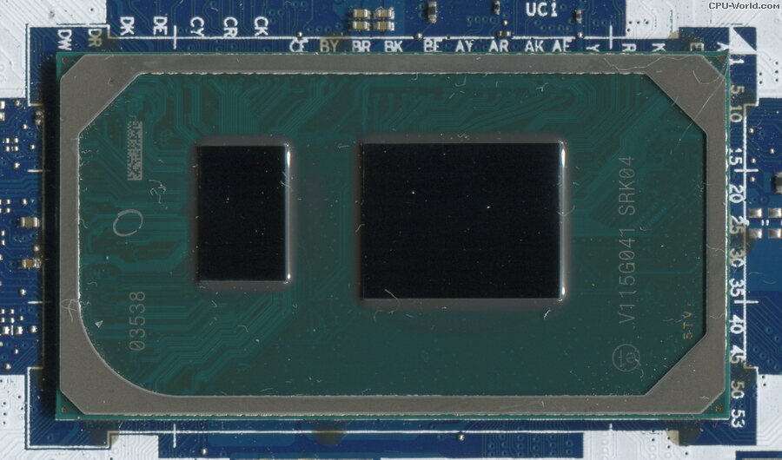

FIGURA 1.3

- Intel Core i5 de 11ª Geração;

- i5-1135G7 (Tiger Lake-U)

- Frequência de 2.4 GHz (até 4,2 GHz com a tecnologia Intel® Turbo Boost);

- Cache:

* + Cache L1 dados de Instrução: 4 x 32KB;
  + Cache L1 de dados: 4 x 48KB;
  + Cache L2: 4 x 1.25MB;
  + Cache L3: 8 MB;

- 4 Núcleos

- 8 Threads;

* 1. MEMÓRIA PRINCIPAL (RAM)

- SK Hynix A-Data Technology

- DDR4-SDRAM;

- Capacidade Máxima de 8 GB;

- Clock de 2666 MHz;

- 1 Canal de 64-bit

* 1. MEMÓRIA SECUNDÁRIA (ARMAZENAMENTO)

- SSD;

- Slot PCIe NVMe;

-Capacidade Máxima de 256 GB.

* 1. TELA

- IPS Full HD (1920 x 1080 pixels) 39,6 cm (15,6”);

- Antirreflexo;

- 250 Nits;

- RGB NTSC 45%;

- 141 ppi.

* 1. PLACA DE VIDEO

- Onboard Intel Iris Xe Graphics;

- GFX Core 600 MHz.

* 1. PORTAS



FIGURA 1.4



FIGURA 1.5

- 1 USB-C 3.2 Gen 1 (Taxa de Sinalização 5GBps);

- 2 USB-A 3.2 Gen 1 (Taxa de Sinalização 5GBps);

- 1 Alimentação CA 45 W;

- 1 HDMI 1.4b;

- Conector Fone de Ouvido / Microfone Estéreo;

- 1 Entrada Cabo de Rede RJ-45.

* 1. DISPOSITIVOS DE MÍDIA

- Alto falantes Estéreo

- Microfone Digital Integrado

- Câmera HD de 720p

* 1. DISPOSITIVOS DE ENTRADA

- Teclado de Tamanho Integral com Teclado Numérico;

- Touchpad.

* 1. COMUNICAÇÕES

- Placa Sem Fio Realtek 802.11a/b/g/n/ac (1x1);

- Wi-Fi 6 (802.11ax);

- Ethernet LAN de 10, 100 e 1000 Mbits/s;

- Bluetooth® 5.0.

* 1. BATERIA

- Lithium-Ion;

- 3 Células de Bateria;

- Capacidade de 41 Wh com Carregamento Rápido;

1. CONCLUSÃO

Podemos observar que existem dezenas de hardwares que fazem parte de um computador simples, e que cada peça faz parte fundamental em certas áreas funcionais do mesmo. Com isso em mente, podemos concluir que não se deve negligenciar as especificações de um computador, ainda mais se for um notebook como é o caso apresentado neste trabalho, já que geralmente sua placa mãe não permite expansão ou trocas de peças que sejam melhores que as atuais por uma limitação na sua construção de forma intencional pela empresa. No caso dos computadores Desktop temos mais liberdade neste quesito, possibilitando uma troca desde que os demais hardwares e até o software como o sistema operacional sejam compatíveis com a nova peça, podendo ocasionar tanto um mal perfomance com gargalo até a peça não ser reconhecida pela placa mãe, então devemos sempre estar atento as especificações e compatibilidade com os slots disponíveis dentro do nosso computador, a fim de evitar futuros problemas durante nosso uso.

REFERENCIAS:

IceCat. Specs HP250 G8 i5-1135G7 Notebook. Disponível em: <https://icecat.biz/en/p/hp/2x7v1ea/notebooks-0195697546662-250+g8-87274612.html>. Acesso em: 20/08/2023;

Hewlett-Packard. Notebook HP 256 G8. Disponível em: <https://hp.com/br-pt/shop/notebook-hp-256-g8-78l97la.html>. Acesso em: 20/08/2023.

FIGURAS:

- FIGURA 1.1 – Notebook HP 250G8;

- FIGURA 1.2 – Placa Mãe HP 881D;

- FIGURA 1.3 – Processador i5-1135G7;

- FIGURA 1.4 – Entradas Laterais da Direita;

- FIGURA 1.5 – Entradas Laterais da Esquerda.